ESS Procedure for cleaning of UHV components

 | Name | Role/Title
Owner | Christophe Jarrige | Vacuum system technician
Reviewer | Fabio Ravelli | Vacuum system Engineer
Approver | Marcelo Juni Ferreira | Vacuum system section Leader

NOTE: The authoring instruction box should be deleted from the document before it is finalised
Authoring instruction
- This document is a standard template. Please remove any headings not needed
- Instruction text is placed between text entry points shown as << >>.
- Header and Footer information in Controlled Documents are mandatory and must not be changed manually. It contains document attributes which will be updated automatically when document is checked in to Chess.
- Title field between the two bold lines on first page must not be changed as that contains similar attribute information which will display the title.
- Follow the ESS Authoring Guide ESS-0025989
- Please use Insert Cross-reference when referring to references.

Table of content | Page
1. Introduction 3
2. SCOPE 3
3. Principle 4
4. Cleaning with detergents 4
5. Detergent cleaning procedure 5
6. Packing 8
7. PREVIOUSLY Degreasing 9
8. Safety data sheet of Cleansoluce detergent 10
9. references 15
10. Document Revision history 15

Introduction
The European Spallation Source (ESS) is an accelerator-driven neutron spallation source. The linear accelerator (LINAC) of which is a critical component. The role of the accelerator is to create protons at the ion source, accelerates them to an appropriate energy, and steer them onto the target to create neutrons via the spallation process for use by a suite of research instruments.

SCOPE
This document gives a detailed technical specification for the degreasing and cleaning procedure for vacuum components in stainless steel, copper and aluminium to be applied on the vacuum systems of the ESS Accelerator, Target and Neutron Instruments. A general guide for cleaning is described on the ESS Vacuum Handbook part 3.

Principle
All pieces for UHV applications must be degreased. In general, various hydrocarbons (oils, lubricants and so on from fabrication process) can be present by contacts and are bad for vacuum. Those contaminants absorb and provoke long lasting static outgassing at high vacuum and must be removed.

Cleaning with detergents
Advantage:
- A detergent can wet any surface ( is a surfactant).
- Generally, it’s more effective than solvents.
- Used for non-porous materials and parts of simple shape
- Can be properly rinsed and dried
Disadvantage:
- PH is not neutral (10) surface can be oxidized
- Some alloys ( Brazing, Neg …) can be slightly etched
- Cannot use for porous materials
- Difficulties to eliminate silicones
Detergent used at European Spallation Eric is CleanSoluce
From : Sweeper company.
Address: Av Rosemont 12, 1208 Geneva, Switzerland
Contact: Sebastien Pinget
Tel: 0041 78 709 01 99
Email: s.pinget@sweeper.ch

Detergent cleaning procedure
NB:
- In our case, cleaning will be done in ISO 6 cleanroom environment. Follow the procedure: Entering and working procedure for Cleanroom
- Time and ultrasound power is function of contamination amount, part shape, brittleness and surface roughness
- Bath quality must be controlled and recycled when it’s necessary.
- During the cleaning procedure: as soon as the piece enters the cleanroom it shall be handled with clean gloves, which shall be changed at each stage of the treatment process.
Degreasing Procedure by immersion:
Dip the piece to be cleaned in the pure water and detergent bath (50/50). 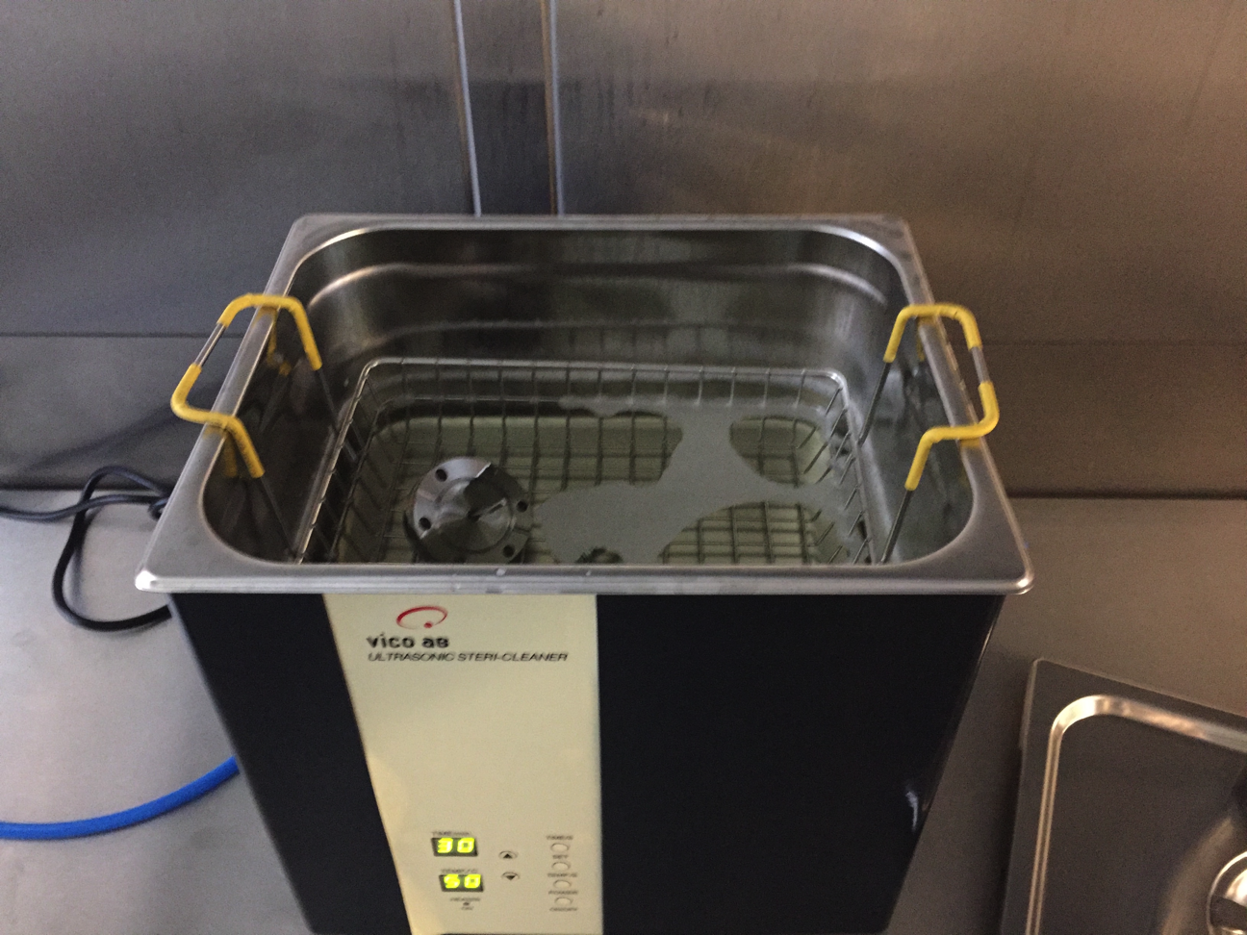

Ultrasonic agitation: 30 min and 50°-60°C for a standard cleaning

Rinsing with pure water bath
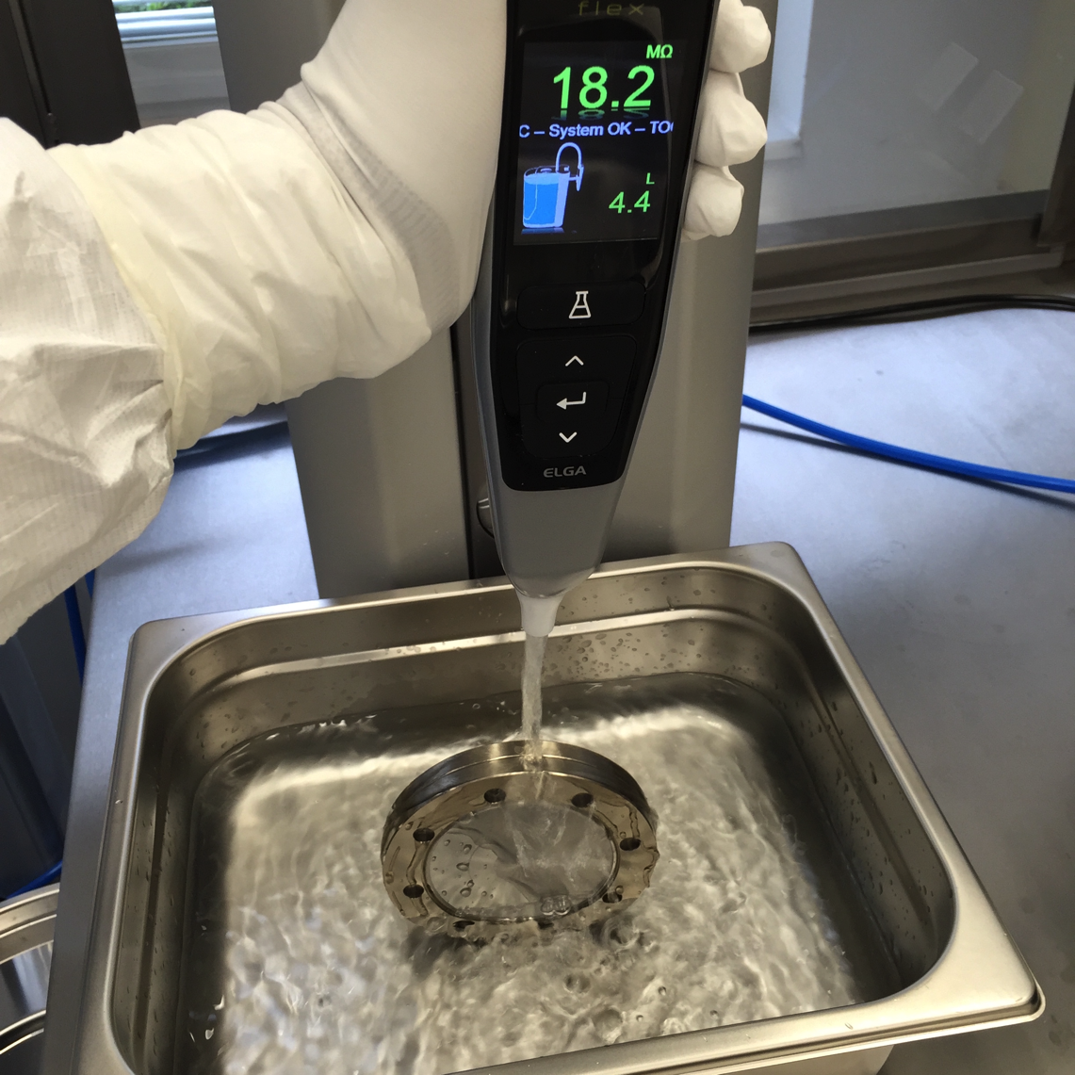

The characteristics of the water shall be:
Resistivity: 18.2MΩ
TOC: 5 PPM

Drying with Nitrogen gas
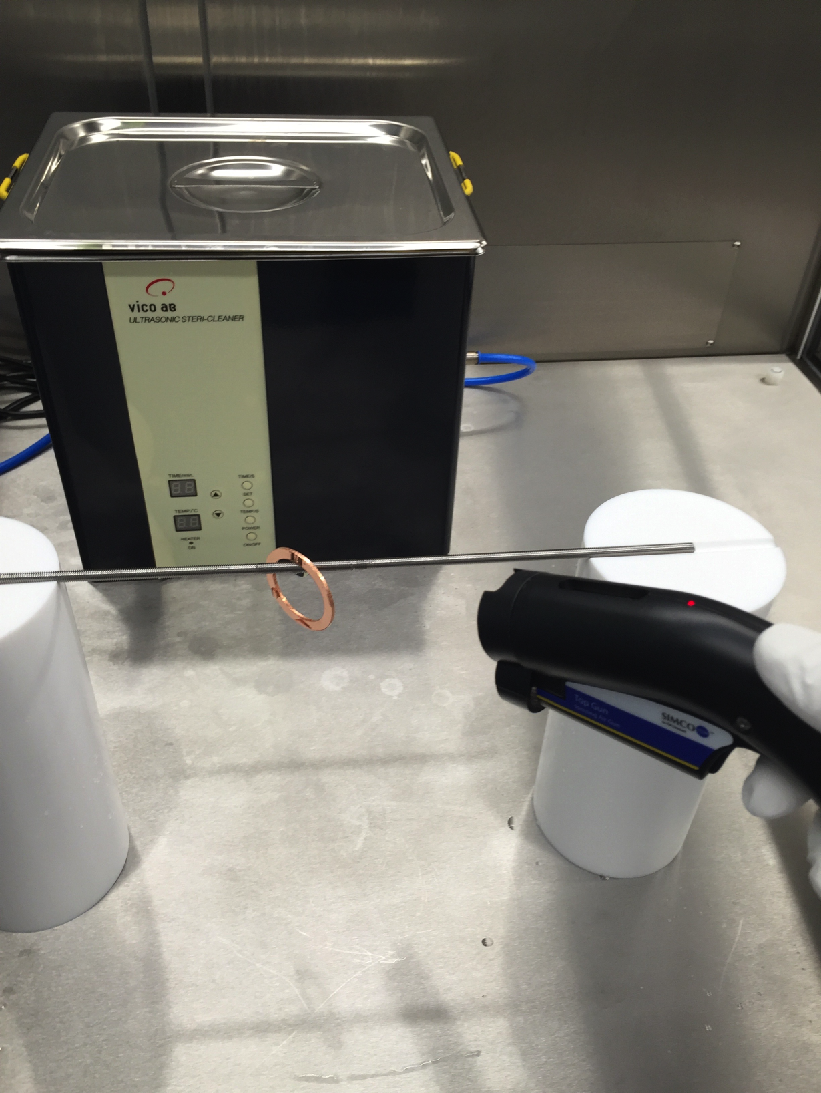

Drying by nitrogen gas

Packing
NB:
  - For a short period of storage, used sealer and tube film.
  - For a long storage over a month, avoid packaging in polymers in contact with the piece.
  - Components shall be packed in aluminium foil and a sealed plastic pocket.
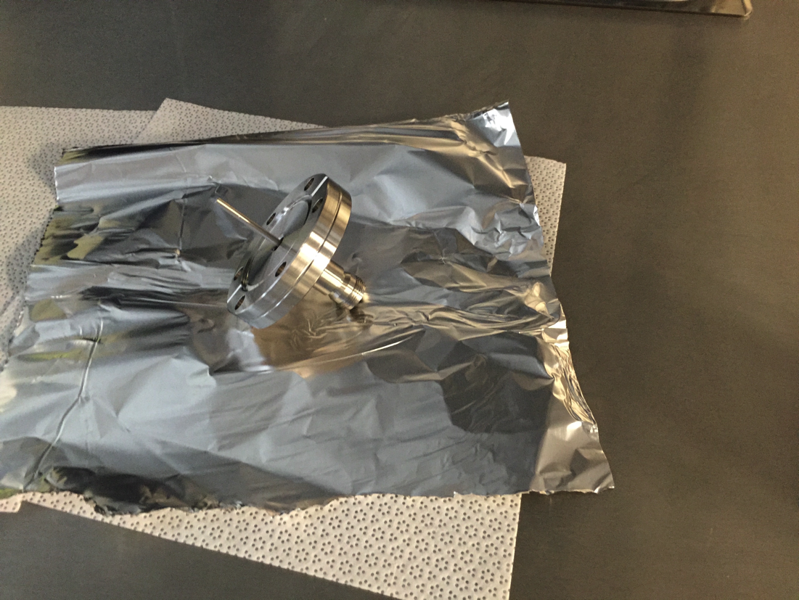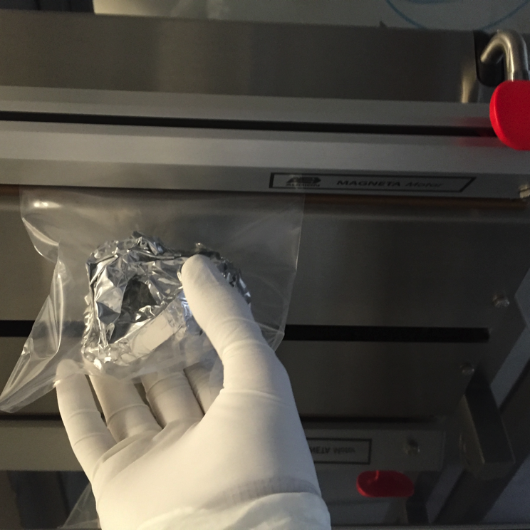

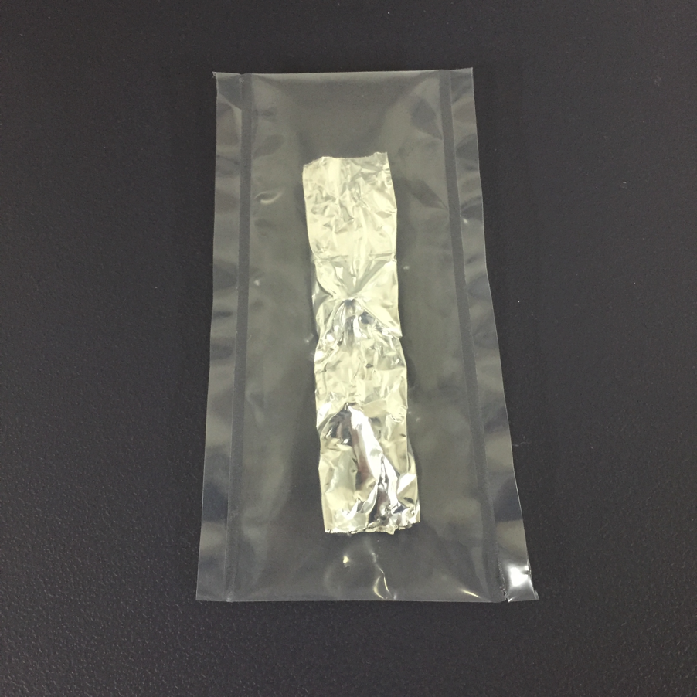
In this case, component can be stocked for a long period without risk of contamination.

PREVIOUSLY Degreasing
The state of surfaces in the ultra high vacuum pieces parts shall be checked, and should be as close as possible to a specular surface. At ESS, It’s impossible to perform any kind of recovery operation such as polishing or etching.

Safety data sheet of Cleansoluce detergent
FICHE DE DONNÉES DE SÉCURITÉ
1 - IDENTIFICATION DE LA SUBSTANCE/PRÉPARATION ET DE LA SOCIÉTÉ/ENTREPRISE
Identification de la substance ou de la préparation : Nom: CLEANSOLUCE Code du produit: 2.269
Identification de la société/entreprise : SWEEPER SARL.
AVENUE ROSEMONT 12B 1208 GENEVE TEL : 022 700 73 13 FAX: 022 700 73 14 sweeper@romandie.ch
Numéro de téléphone d'appel d'urgence : . Société/Organisme: .
Utilisation de la substance/préparation : NOUVELLE GENERATION DE DETERGENT DEGRAISSANT INDUSTRIEL
Formule issue de matières premières naturelles d’origine végétale offrant une réelle alternative écologique aux détergents classiques. Sans solvant pétrolier, sans COV, sans produits caustiques et doté d’un excellent indice de pénétrabilité.
- 2 - COMPOSITION/INFORMATIONS SUR LES COMPOSANTS Substances Dangereuses représentatives : (présente dans la préparation à une concentration suffisante pour lui imposer les caractères toxicologiques qu'elle aurait à l'état pur à 100%). Cette préparation ne contient aucune substance dangereuse de cette catégorie. Autres substances apportant un danger : Aucune substance connue de cette catégorie n'est présente. Substances présentes à une concentration inférieure au seuil minimal de danger : CAS 1886-81-3 CE 217-555-1 BENZÈNESULFONATE DE DODÉCYLE | Concentration >=0.00% et <2.50%. Symbole: Xn R: 22 CAS 68439-46-3 ALCOOL C9-11 ETHOXYLÉ | Concentration >=0.00% et <2.50%. Symbole: Xi R: 41 Autres substances ayant des Valeurs Limites d'Exposition professionnelle : Aucune substance connue de cette catégorie n'est présente. Autres composants :
- 3 - IDENTIFICATION DES DANGERS Ce produit n'est pas classé comme inflammable. Voir les préconisations concernant les autres produits présents dans le local. Cette préparation n'est pas classée comme dangereuse pour la santé par la directive 1999/45/CE. Autres données :
- 4 - PREMIERS SECOURS D'une manière générale, en cas de doute ou si des symptômes persistent, toujours faire appel à un médecin. NE JAMAIS rien faire ingérer à une personne inconsciente. En cas d'exposition par inhalation : En cas de projections ou de contact avec les yeux : En cas de projections ou de contact avec la peau : En cas d'ingestion : Traitement spécifique et immédiat : Information pour le médecin :
- 5 - MESURES DE LUTTE CONTRE L'INCENDIE
Non concerné.
Moyen d'extinction approprié :
Moyen d'extinction à ne pas utiliser pour des raisons de sécurité :
Equipement de protection spécial pour le personnel préposé à la lutte contre le feu :
Risque particulier résultant de l'exposition à la substance/préparation en tant que telle, aux produits de la combustion, aux gaz produits :
6 - MESURES À PRENDRE EN CAS DE DISPERSION ACCIDENTELLE
Précautions individuelles : Se référer aux mesures de protection énumérées dans les rubriques 7 et 8.
Précautions pour la protection de l'environnement :
Contenir et recueillir les fuites avec des matériaux absorbants non combustibles, par exemple: sable, terre, vermiculite, terre de diatomées dans des fûts en vue de l'élimination des déchets.
Empêcher toute pénétration dans les égouts ou cours d'eau.
Méthodes de nettoyage : Nettoyer de préférence avec un détergent, éviter l'utilisation de solvants.
7 - MANIPULATION ET STOCKAGE Les prescriptions relatives aux locaux de stockage sont applicables aux ateliers où est manipulé le produit.
Manipulation :
Prévention des incendies : Interdire l'accès aux personnes non autorisées.
Equipements et procédures recommandés : Equipements et procédures interdits : Stockage : Utilisation(s) particulière(s) :
8 - CONTRÔLE DE L'EXPOSITION/PROTECTION INDIVIDUELLE Utiliser des équipements de protection individuelle selon la Directive 89/686/CEE.
Mesures d'ordre technique : Le personnel portera un vêtement de travail régulièrement lavé.
Valeurs limites d'exposition selon INRS ND 2098-174-99 et ND 2114-176-99 et Arrêté Français du 30/06/04:
Valeurs limites d'exposition selon 2006/15/CE, 2000/39/CE, 98/24/CE: Valeurs limites d'exposition (2003-2006): Protection respiratoire : Protection des mains :
Protection des yeux et du visage : Protection de la peau : Contrôle d'exposition lié à la protection de l'environnement :
9 - PROPRIÉTÉS PHYSIQUES ET CHIMIQUES
Informations générales : Etat Physique :
Liquide Fluide. Informations importantes relatives à la santé, à la sécurité et à l'environnement :
pH de la substance/préparation : Quand la mesure du pH est possible, sa valeur est : Point/intervalle d'ébullition : Intervalle de Point Eclair : Pression de vapeur : Densité :
Base faible. non précisée. non concerné. non concerné. non concerné. > 1
Hydrosolubilité :
Autres données : Point/intervalle de fusion : Température d'auto-inflammation : Point/intervalle de décomposition :
10 - STABILITÉ ET RÉACTIVITÉ
Soluble.
non concerné. non concerné. non concerné.
La préparation est stable aux conditions de manipulation et de stockage recommandées sous la rubrique paragraphe 7 de la FDS.
Conditions à éviter : Matières à éviter : Produits de décomposition dangereux :
11 - INFORMATIONS TOXICOLOGIQUES Aucune donnée sur la préparation elle-même n'est disponible.
En cas d'exposition par inhalation : En cas d'ingestion : En cas de projections ou de contact avec la peau : En cas de projections ou de contact avec les yeux : Autres données :
12 - INFORMATIONS ÉCOLOGIQUES Mobilité :
Persistance et dégradabilité : Biodégradable à 99,93 % en 7 jours.
Potentiel de bioaccumulation : Écotoxicité : Selon la Directive 2006/8/CE: Effets nocifs divers :
13 - CONSIDÉRATIONS RELATIVES À L'ÉLIMINATION Ne pas déverser dans les égouts ni dans les cours d'eau.
Déchets: Recycler ou éliminer conformément aux législations en vigueur, de préférence par un collecteur ou une entreprise agréée. Ne pas contaminer le sol ou l'eau avec des déchets, ne pas procéder à leur élimination dans l'environnement.
Emballages souillés: Vider complètement le récipient. Conserver la(les) étiquettes sur le récipient. Remettre à un éliminateur agréé.
Dispositions locales:
La réglementation relative aux déchets est codifiée dans le CODE DE L’ENVIRONNEMENT, selon l’Ordonnance n°2000- 914 du 18 septembre 2000 relative à la partie Législative du code de l’environnement.
On retrouve les différents textes de l’Article L. 541-1 à l’Article L. 541-50 se trouvant au Livre V (Prévention des pollutions, des risques et des nuisances), Titre IV (Déchets), Chapitre I (Elimination des déchets et récupération des matériaux).
Codes déchets (Décision 2001/573/CE, Directive 75/442/CEE, Directive 91/689/CEE relative aux déchets dangereux) :
14 - INFORMATIONS RELATIVES AUX TRANSPORTS Exempté du classement et de l'étiquetage Transport .
Transporter le produit conformément aux dispositions de l'ADR pour la route, du RID pour le rail, de l'IMDG pour la mer, et de l'ICAO/IATA pour le transport par air (ADR 2005 - IMDG 2004 - ICAO/IATA 2005).
15 - INFORMATIONS RÉGLEMENTAIRES
La classification de cette préparation a été exécutée conformément à la directive dite <Toutes Préparations> 1999/45/CE et de ses adaptations.
A aussi été pris en compte la directive 2004/73/CE portant 29ème adaptation à la directive 67/548/CEE (Substances dangereuses).
Cette préparation n'est pas classée comme dangereuse pour la santé par la directive 1999/45/CE. Ce produit n'est pas classé comme inflammable.
Risques particuliers attribués à la préparation et conseils de prudence:
Dispositions particulières : Nomenclature des installations classées. (France) (Pour Quantité lire Quantité totale présente dans l'installation) Cette préparation relève d'une nomenclature spécifique.
Tableaux des maladies professionnelles selon le Code du Travail:
16 - AUTRES INFORMATIONS
Les conditions de travail de l'utilisateur ne nous étant pas connues, les informations données dans la présente fiche de sécurité sont basées sur l'état de nos connaissances et sur les réglementations tant nationales que communautaires.
Le produit ne doit pas être utilisé à d'autres usages que ceux spécifiés en rubrique 1 sans avoir obtenu au préalable des instructions de manipulation écrites.
Il est toujours de la responsabilité de l'utilisateur de prendre toutes les mesures nécessaires pour répondre aux exigences des lois et réglementations locales.
Les informations données dans la présente fiche doivent être considérées comme une description des exigences de sécurité relatives à notre produit et non pas comme une garantie des propriétés de celui-ci.

references
- ESS vacuum Hand book part 1 ESS-0012894

Document Revision history
Revision | Reason for and description of change | Author | Date
1 | Adapted to a new template | Christophe Jarrige | 17/11/05
 | <<Keep only full number revisions when approving document>>

